تأثير تمرينات بالوسائل المساعدة على تطوير أداء بعض المهارات الهجومية في اللعب الفردي لناشئين بالريشة الطائرة
م.د.ماهر عبد الحمزة حردان

ملخص البحث
تناول الباحث في هذا الباب المقدمة وأهمية البحث ومشكلته المتجسدة في تحديد أهم المهارات الهجومية للعب الفردي بالريشة الطائرة وصياغة تمرينات تسهم في تطور المستوى الفني للاعبين الناشئين تضاف إلى البرنامج التدريبي ، لذا ارتأى الباحث اعتماد عدة وسائل استخدمت خلال الوحدات التدريبية إضافة إلى العرض والتحليل الفديوي للمهارات كأسلوب علمي امثل لزيادة خبرات اللاعبين .
- جاءت أهداف البحث ، كما يأتي :-
1 - إعداد تمرينات لتطوير الأداء لبعض المهارات الهجومية للعب الفردي للاعبين الناشئين بالريشة الطائرة.
2 - معرفة تأثير التمرينات في تطوير أداء بعض المهارات الهجومية للعب الفردي للاعبين الناشئين بالريشة الطائرة.
- ومن هذه الأهداف جاء فرض البحث كالأتي :-
للتمرينات تأثير ايجابي في تطوير أداء بعض المهارات الهجومية للعب الفردي للاعبين الناشئين بالريشة الطائرة
أما عن المنهجية التي استخدمها الباحث ، فقد تناول المنهج التجريبي ، فضلا عن توصيف عينة البحث والأدوات والأجهزة اللازمة فيه ، مع تحديد أهم الاختبارات للأداء الفني للمهارات الهجومية للعب الفردي والتجارب الاستطلاعية واهم المعالجات الإحصائية .
وبعد معالجة النتائج وتحليلها ومناقشتها التي توصل إليها الباحث ، جاءت استنتاجاته ، كما يأتي :-
- للتمرينات بالوسائل المساعدة تأثير ايجابي في تطوير أداء المهارات الهجومية للعب الفردي (ضربة الإبعاد الهجومية وضربة الإسقاط والضرب الساحق).
ومن هذا الاستنتاج جاءت توصيته :
- استخدام التمرينات بالوسائل المساعدة في تطوير مستوى الأداء الفني لمهارات اللاعبين الناشئين الهجومية باللعب الفردي ، وعليه وجب التأكيد خلال عمل المدربين على برمجة عملهم وفق الأسس العلمية التي تتناسب مع قدرات وقابليات اللاعبين .

_____________________________
م.د.ماهر عبد الحمزة حردان/جامعة بابل/كلية التربية الرياضية
Abstract
THE Effect of exercises with the means to help develop the performance of some offensive skills in singles play for the U plane paintbrush
Researcher
D . Maher Abdel-Hamza Hardan al-Alwani
Researcher dealt with in this section provided and the importance of research and problem embodied in identifying the most important skills of offensive play of individual brush plane and the formulation of exercise contribute to the development of the technical level of players, beginners are added to the training program, so it felt a researcher adoption of several methods used during the training modules in addition to the presentation and analysis Alfdaoa skills as a I represent to increase the scientific expertise of the players.
• The aims of the research, as follows: -
1 - Preparation of exercises to enhance the performance of some offensive skills to play singles for the young players brush the plane.
2 - determine the impact of exercise in the development of the performance of some offensive skills to play singles for the young players brush the plane.
• One of these goals was the imposition of research as follows: -
To exercise a positive influence in the development of the performance of some offensive skills to play singles for the young players brush the plane.
As for the methodology used by the researcher, has dealt with the experimental method, as well as characterization of the research sample, tools and equipment required, together with identifying the most important tests of the performance of technical skills and experiences of individual Alhjumahllab reconnaissance and the most important statistical treatments.
After processing the results, analysis and discussion of findings the researcher, made the conclusions, as follows: -
- The impact of the exercises used in the development of a positive performance of the offensive skills to play singles (removal of offensive and strike a blow, beating overwhelming projection).
It is this conclusion was his recommendation:
1 - Using the exercises in the development of the proposed level of technical performance of the offensive skills of the youngsters to play singles, it must be emphasized through the work of trainers on their programming according to the scientific foundations that are commensurate with the capacities and capabilities of the players.

1- التعريف بالبحث :
1 - 1 مقدمة البحث وأهميته :
التطور السريع الذي تحقق في المستويات الرياضية العالية في جميع الألعاب الرياضية لم يكن صدفه , وإنما جاء نتيجة التخطيط السليم في مجال التدريب الرياضي , وتكامل إعداد الرياضيين إعدادا جيداً في جميع النواحــي المهاريه والبدنية والنفسية والخططية .
ولعبة الريشة الطائرة إحدى الألعاب الفردية والتي يتطلب ممارستها أداء مهارات ذات مواصفات خاصة وأداء فني دقيق .
فاللاعب يحدد المواقف خلال اللعب والاستجابات المتوقعة من المنافس واختيار الأنسب للأداء المطلوب ومكان اللعب حسب الخبرات آلتي يمتلكها اللاعب ، ثم يقوم بتعديله تبعاً للموقف في أسرع وقت ممكن وذلك لسرعة إدراكه واستجابته لما يجب أن يتم وفق نتائج المتغيرات الحاصلة في اللعب .
واستخدام الوسائل المساعدة في مجال التدريب الرياضي اليوم أصبح من الوسائل المهمة لتطوير نقاط الضعف والقوه لدى اللاعبين ، وكذلك إمكانية معالجتها بالشكل أللذي يضمن لنا الوصول بلاعبينا إلى مستوى الانجاز العالي في الميدان الرياضي وخاصة لاعبي الريشة الطائرة .
إن هدف الدراسة يتحقق من خلال صياغة تمرينات بالوسائل المساعدة تسهم في تطوير الأداء الفني للمهارات الهجومية للعب الفردي بالريشة الطائرة ، ولغرض تهيئة المستلزمات والظروف الملائمة لتهيؤ والاستعداد للتدريب في أداء الضربات فكان لا بد من توفير جو ملائم لتدريب اللاعبين في المجموعة البحثية وبصورة متساوية من الناحيتين البدنية والمهارية .

1 – 2 مشكلة البحث :
ومن خلال الملاحظة للباحث كونه لاعبا سابق ومدربا للعبة الريشة الطائرة وجد ضعف واضح في مستوى الأداء الفني للمهارات الهجومية لدى اللاعبين الناشئين العراقيين .
ووجد عدم تجانس وانسجام توجهات وأهداف العملية التدريبية للاعبين العراقيين وما هو سائد من المستوى العالي للعبة .. مما يتسبب بتأخر العملية التدريبية للحاق بركب المستوى العالي للعبة .
وأن ما مستخدم من برامج قد أعدت على أساس الخبرات التي يمتلكها المدربين في تقييم واقع اللاعبين العراقيين .. مما جعلها قاصرة عن تحقيق النتائج النوعية للارتقاء بمستوى ألأداء الفني والمستوى التعليمي للمهارات واستخدام وسائل التدريب الحديثة .
لذلك قام الباحث بوضع تمرينات تسهم في تطوير مستوى الأداء الفني لبعض المهارات الهجومية للعب الفردي للاعبين الناشئين بالريشة الطائرة .
1 – 3 أهداف البحث :
يهدف البحث إلى :
1 - إعداد تمرينات بالوسائل المساعدة لتطوير الأداء الفني لبعض المهارات الهجومية لناشئين في اللعب الفردي بالريشة الطائرة .
2- معرفة تأثير التمرينات بالوسائل المساعدة في تطوير مستوى الأداء الفني لبعض المهارات الهجومية للاعبين العراقيين الناشئين بالريشة الطائرة في اللعب الفردي .
1– 4 فرض البحث :
للتمرينات بالوسائل المساعدة تأثير ايجابي في تطوير مستوى الأداء الفني لبعض المهارات الهجومية لناشئين في اللعب الفردي بالريشة الطائرة .

1 – 5 مجالات البحث :
- 5 -1 المجال البشري: لاعبو المنتخب الوطني العراقي للناشئين 2009 م .
- 5 -2 المجال ألزماني : من 1 / 7 / 2009 ولغاية 1/9 / 2009 م .
- 5-3 المجال المكاني : قاعة كلية التربية الرياضية – جامعة بابل .

2- الدراسات النظرية:
2-1 الأداء الفني للمهارات الأساسية المستخدمة في لعبة الريشة الطائرة :
المهارات الأساسية في لعبة الريشة الطائرة وعملية تعلم المهارات أصبح من أهم العوامل المهمة والأساسية لممارسة اللعبة بمتعة ودقة عالية للأداء الفني والتدريجي للدخول في الأداء للمستوى الفني الجيد وبسرعة . كما يمكننا في التواصل ومزاولَة الريشة الطائرة ، وكذلك سوف يتمكن اللاعب من إرسال الريشة في الاتجاه الذي تهدف إليه ممارسة اللعبة حيث تحتاج إلى أن يكون أكثر أنجاز خلال أدائه الضربات من خلال قوة في أداء ضربة الإبعاد clear والضرب الساحق smash وعلى العكس نرى انه تتناقص السرعة كما في أداء ضربات الإسقاط drop shot على الشبكة ولعب الشبكة
(Bloss، 1994).
هناك ضربات مختلفة تستعمل في الأسلوب الهجومي للعبة الريشة الطائرة في العب الفردي ومنها ما يأتي :
- ضربات تؤدى عالية أو منخفضة
- ضربات من فوق الرأس – ضربة الإبعاد clear ، والضرب الساحقsmash وضربة الإسقاط Drop Shots وهذه الضربات يمكن أن تؤدى بشكليها الأمامي والخلفي .

أولا - ضربة الإبعاد الهجومية :
إن هدف الضربة هو أَن تضرب الريشة من منطقة الملعب الخلفية إلى ملعب المنافس وإن خط سير الريشة يكون أكثر تسطحاً وأسرع من موقع الدفاع لضربة الإبعاد وهي تؤدى من أوضاع مختلفة
أداء الضربة بأسلوب يجبر المنافس على العودة إلى منطقة ملعبه الخلفية بأسرع وقت واقل جهد وعدم جعل المنافس يسيطر على مركز الملعب ،وبذلك سيكون المنافس عنده وقت قليل لتراجع للخلف وهذا سيجعله يبتعد عن منتصف الملعب مما يجعل مركز ثقل جسمه يبتعد إلى الخلف وبالتالي السيطرة تكون ابسط للمهاجم ومن ثم اخذ مبادرة الهجوم بالأسلوب الذي يراه مناسبا للحالة التي يكون عليها المنافس لزيادة الفراغ في ملعبه كذلك إرجاع الضربة بسرعة للخلف وإحراج المنافس سيؤدي إلى إمكانية حدوث خطأ من قبل المنافس في إعادة الريشة بدقة وبالتالي وتحقيق هدف المهاجم في كسب النقطة وكما يوضح الشكل
( 1 ) مسار الريشة في ضربة الإبعاد الهجومية .
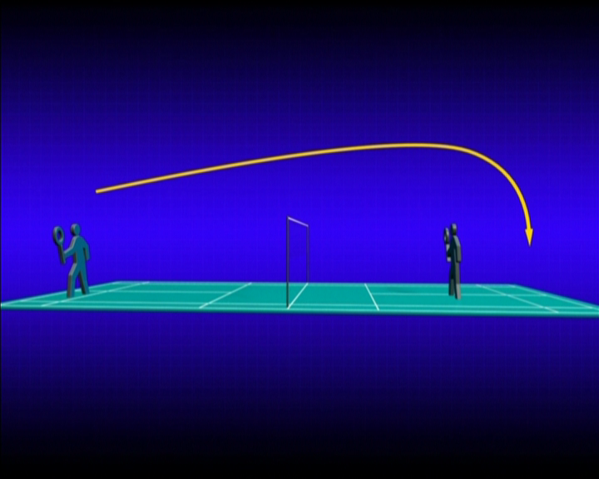

الشكل رقم ( 1 )
يوضح مسار الريشة لضربة الإبعاد الهجومية Clear

ثانيا - الضرب الساحق Smash
تؤدى الضربة الساحقة للريشة من منطقة الملعب الخلفية أَو منطقة منتصف الملعب وسقوط الريشة يكون بسرعة وبشكل حاد إلى داخل مناطق ملعب المنافس ، إن الهدف من الضربة هو أن ينهي اللاعب المهاجم الريشة واستمرارية اللعب وبالنتيجة كسب النقطةَ ويقصد بها توجيه الريشة بضربها بقوة وبشكل سريع نحو الأسفل ، وهي المهارة الهجومية الرئيسية في لعبة الريشة الطائرة ، ومن أكثر الضربات إثارة ومتعة للسرعة الشديدة والخاطفة لضرب الريشة التي لا تكاد تشاهد ، وتلعب بطريقة ضربة الإبعاد ومسارها نفسها إلا أن الاختلاف يكون في نقطة الضرب ، حيث تضرب الريشة على بعد قدم أمام الرأس ثم يتجه المضرب للأسفل بعد الضرب ويلعب رسغ اليد الضاربة الدور الأساسي في توجيه ومكان سقوط الريشة ، وان هدفها الأساسي هو كسب نقطة مباشرة وتغيير الأداء الخططي للمنافس وبدء الدفاع من جهة المنافس بإرجاع الريشة عالياً ، بحيث يكون المهاجم هو صاحب المبادرة في السيطرة بشكل دائم على سير المباراة وتؤدى بعدة حالات من القفز سواء للأمام أو الأعلى أو الجانبي ، أو من الثبات والحركة السريعة ، ويوضح الشكل (2) مسار الريشة في الضرب الساحق وأوضاعها .
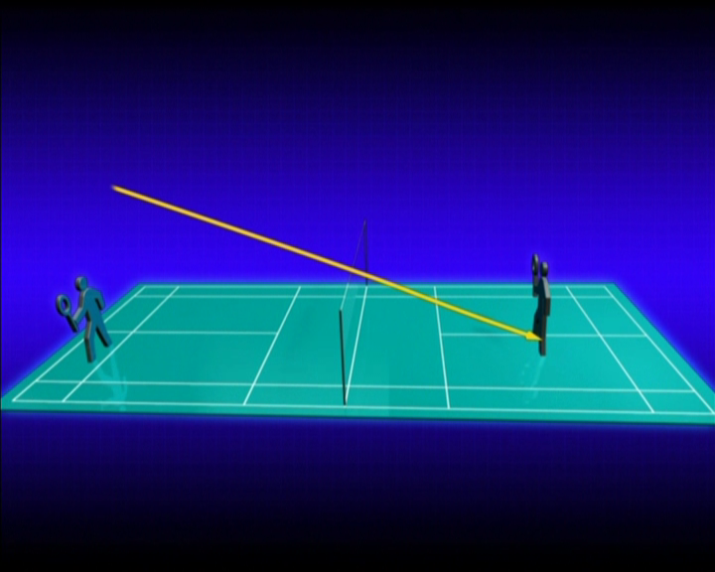

شكل (2)

ثالثا - ضربة الإسقاط Drop :
تؤدى ضربة الإسقاط للريشة بشكل أساسي من منطقة الملعب الخلفية أو منطقة المنتصف للملعب المهاجم إلى منطقة الملعب الأمامية للمنافس ، أي إرسال الريشة من الأعلى إلى الأسفل في طريق سير نزولها إلى منطقة الملعب الأمامية وتكون قريبة من الشبكة لزيادة الصعوبة في سقوط الريشة في اقرب جزء من منطقة الملعب الأمامية .
إن الهدف هو أن يكون المنافس أقرب إلى منطقة الملعب الأمامية وهكذا يمكن للاعب المهاجم أن يتمكن من فتح فضاء أوسع داخل الملعب رغم انه موجود في منطقة الملعب الخلفية .
و في هذه الحالة يتمكن اللاعب من أن يجبر المنافس على رفع الريشة إلى الأعلى وبالنتيجة الحصول على إمكانية للهجوم أو إحراجه في صعوبة رد الريشة بشكل مريح والشكل (3 ) يوضح مسار الريشة في ضربة الإسقاط الأمامية المستقيمة .
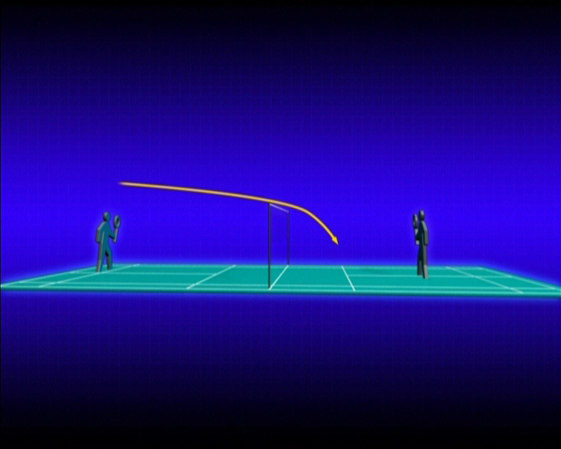

شكل ( 3 ) يوضح مسار الريشة في ضربة الإسقاط الأمامية المستقيمة

3- منهجية البحث وإجراءاته الميدانية :
3-1 منهج البحث : أستخدم الباحث المنهج التجريبي ذي المجموعة الواحدة لملائمته لطبيعة إجراءات البحث وتحقيق أهدافه .
3- 2 مجتمع البحث وعينته :
تحدد مجتمع البحث بلاعبي المنتخب الوطني العراقي للناشئين بالريشة الطائرة للعام /2009 ، حيث اشتملت العينة على (6) لاعبين وهم لاعبو المنتخب الوطني العراقي للناشئين .
3 – 3 الوسائل والأدوات والأجهزة المستخدمة :
3-3-1 الوسائل البحثية :
استخدم الباحث الوسائل والأدوات البحثية الآتية في جمع البيانات
- لاستبانه
- المقابلة الشخصية
- الاختبارات والقياس

3-3-2 الأجهزة والأدوات المستخدمة :
- كاميرات تصوير نوع - J V C - SAMSUNGفي الاختبارات والتدريب للمهارات 0
- أشرطة تسجيل للكاميرات
- ملاعب تدريب عدد ( 2 ) بساط نوع فيكتور
- مضارب وريش طبيعية نوع يونيكس) yonex )
- حبال قفز عدد 6
- شبكات للعب عدد (3 )
- ساعة توقيت عدد 2
- شاخص عدد 12
- أشرطة تخطيط ملونة
- حاسبة LG p 4 ( كمبيوتر )

3 -4 إجراءات تنفيذ خطوات البحث :
3 – 4 -1 تحديد المهارات الهجومية المستخدمة في اللعب الفردي :
تم تحديد متغيرات البحث وهي مهارات اللعب الهجومية ( الضرب الساحق وضربة الإبعاد الهجومية وضربة الإسقاط المستقيمة ) في اللعب الفردي على ضوء نتائج .
3- 4- 2 تحديد اختبارات الأداء الفني للمهارات:
من اجل اعتماد اختبارات الأداء الفني للمهارات قام الباحث بترشيح اختبارات معتمدة في الاتحاد الآسيوي للعبة الريشة الطائرة لتحقيق أهداف الدراسة وهي اختبارات الأداء الفني للمهارات
(ضربة الإبعادclear ، الضرب الساحق smash ، الإسقاط drop ) .
3 – 4-3 بناء التمرينات الخاصة في البرنامج التدريبي :
قام الباحث على أساس البرنامج التدريبي للعبة والمتبع في تدريبات لاعبي المنتخب الوطني العراقي لناشئين في لعبة الريشة الطائرة , وكي يكون البرنامج التدريبي بشكل ناجح في تطوير إمكانيات لاعبينا ورفع مستوى الأداء الفني لمهارات اللعب الفردي الهجومي للعبة الريشة الطائرة للاعبين الناشئين تم إضافة التمرينات وتطبيقاتها ضمن البرنامج التدريبي وأستغرق تطبيق البرنامج التدريبي المضافة عليه التمرينات مدة
( 8 ) أسابيع وبمعدل (6) وحدات تدريبية أسبوعيا ، ( بواقع 48 وحدة تدريبية طبقت فيها التمرينات المضافة للبرنامج التدريبي) وكانت أيام التدريب خلال الأسبوع هي
( السبت ،الأحد ، الاثنين , الثلاثاء , الأربعاء , الخميس ) وهذا حسب ما مؤكد على ضرورة التدريب المستمر (اليومي) ، وراعى الباحث أسس الإعداد وتسلسل مكونات الوحدة التدريبية خلال كل مرحلة من التدريب حيث يجب مراعاة أن تكون التمرينات خلال التدريب لأهداف التدريب بالنسبة للعناصر كافة وكذلك الأساس في الأداء الفني للمهارات بالريشة الطائرة ، ولقد راعى الباحث أسس الإعداد للتمرينات خلال البرنامج التدريبي من حيث عدد الوحدات التدريبية اليومية والأسبوعية وأولويات التدريب والتدرج ، وحسب الأتي :
- قام الباحث بتطبيق التمرينات المعدة والمضافة ضمن البرنامج التدريبي للاعبين الناشئين في يوم الاثنين الموافق 1 – 7 – 2009 .

3-4-4 المعاملات العلمية للاختبارات :
1- الصدق :
إن الصدق يعني أن الاختبار يقيس ما أعد لقياسه وللتأكد من مدى تحقيق الاختبارات للغرض الذي وضعت من اجله ولكي بكون وسيلة القياس صادقة فيما براد أن تقيسه لذا من الأفضل استخدام الصدق الظاهري الذي يعتمد على النتائج للمقومين , وبما انه قد تم عرض الاختبارات على مجموعة من الخبراء والمختصين في اللعبة وتم تقويمها تقويما موضوعيا لذلك فان الاختبارات تعد صادقة فيما تقيسه .
- الثبات :
إن ثبات الاختبار هو الذي يعطي نفس النتيجة إذا أعطي أكثر من مرة لنفس العينة وتحت نفس الظروف ، وللتأكد من مدى ثبات الاختبارات فقد استخدمت طريقة الاختبار وإعادة الاختبار لإيجاد معامل الثبات حيث طبق الاختبار على اللاعبين الناشئين وتم إعادته بعد مرور أسبوع وتحت نفس الظروف (يوم 23 – وأعيد يوم 30 / 6 / ) وتم حسابه عن طريق قانون الارتباط البسيط ( بيرسون ) بين الاختبارين الأول والثاني وبعد المعاملة الإحصائية للنتائج تبين إن قيمة
( ر ) المحسوبة هي ( 0,92)() .

- الموضوعية :
وهي تعني عدم اختلاف المحكمين بالحكم على شيء ما أو على موضوع معين() ، إذ لو قام أكثر من محكم بإعطاء الدرجة للاختبار نفسه فيجب أن تكون نتائج التقويم متقاربة ، ولإيجاد معامل الموضوعية في استخدام الاختبارات فقد استخدمت طريقة إيجاد معامل ارتباط الرتب ( سبيرمان ) وتبين أن قيمة
( ر ) المحتسبة تساوي (0,95 ) وهي اكبر من القيمة الجد ولية التي تساوي
( 0,83 ) مما يدل على أنها تتمتع بدرجة عالية من الموضوعية
3- 4-5 التجربة الاستطلاعية لتطبيق التمرينات :
أجرى الباحث التجربة الاستطلاعية وذلك لتحقق مما يأتي :
- معرفة فريق العمل المساعد بطبيعة العمل والتعرف على كافة متطلباته (*)
- التعرف على مكان التدريب والمستلزمات المناسبة لتنفيذ تطبيق التمرينات ضمن البرنامج بنجاح واستخدام الوسائل المساعدة وتحديد المناطق المهمة والمساعدة لتنفيذ الأداء بنجاح داخل الملعب .
- التعرف على أهم الصعوبات التي يمكن أن تواجه العمل لإمكانية تلافيها
- وقد تم إجراء التجربة يوم الجمعة الموافق 22 /6/ 2009 الساعة الرابعة عصرا في قاعة كلية التربية الرياضية جامعة بابل .
- التعرف على أهم المتغيرات التي قد تؤثر في تسجيل الملاحظات .

3 – 4–6 الاختبارات القبلية :
أجرى الباحث الاختبارات القبلية من اجل وضع الحقائق العلمية للأداء الفني للمهارات للاعبين العراقيين الناشئين قبل البدء بتنفيذ البرنامج المعد وذلك في يوم السبت الساعة العاشرة صباحا الموافق 28-29 / 6 / 2009 (قاعة كلية التربية الرياضية – بابل) من اجل التعرف على حقيقة الدور الذي يؤديه البرنامج في التـأثير في مستوى الأداء الفني اللاعبين.
3- 4 -7 التجربة الرئيسة للبرنامج التدريبي :
تجربة البحث الرئيسية والتي تتضمن تنفيذ التمرينات ضمن الوحدات التدريبية لمدة ( 8 ) أسابيع ، وبواقع (6) وحدات تدريبية في الأسبوع الواحد - للفترة من
( 1/ 7 /2009 ولغاية 1/9 /2009 ) .
تم استخدام وسائل مساعدة لزيادة دقة الأداء الفني للمهارات
- الضرب الساحق يتم تحديد شاخص بالقرب من الخطوط الجانبية والتأكيد على ضرورة ضرب الريشة التي يؤديها اللاعب أن تكون على مكان الشاخص وإمكانية مس أو سقوط الشاخص تزداد مسافة الصعوبة بالتدريج .
كما استخدم مسافات مختلفة الارتفاع لحبل فوق الشبكة لتقليل مسافة مسار ضرب الريشة فوق الشبكة تقلل بالتدريج .
- في أداء ضربة الإسقاط وضعة أشرطة مساعده لأداء الضربة مابين الشبكة والخط
( مسافات مختلفة ) لزيادة دقة أداء الضربة وإمكانية الحصول على أداء أكثر دقة لضربة الإسقاط .
- ضربة الإبعاد الهجومية تم تحديد مسافات ثابتة لضرب الريشة إليها يتحدد من خلال هذه الأماكن مسار الريشة الأسرع في الضربة .
- عمل عرض للأداء الفني للمهارات قبل وبعد كل وحدة تدريبية لزيادة المعلومات للاعبين والتعرف على الأخطاء التي أدوها خلال التدريب لإمكانية التصحيح للأداء الأفضل للمهارات ( عن طريق العرض للفلم المقطع لإبطال عالميين خلال التدريب والمنافسة والمسارات الصحيحة المحددة لكل أداء فني للمهارة ).
- تصوير الأداء الفني للاعبين وعرضها عليهم لتحديد والمعالجة للأخطاء .

3 – 4 –8 الاختبارات البعدية:
بعد نهاية تنفيذ التمرينات ضمن البرنامج التدريبي ومن اجل الوقوف على حقيقة مستوى التطور في الأداء الفني للاعبين العراقيين الناشئين نتيجة تنفيذ التمرينات وأثرها في تطوير مستوى الأداء الفني للمهارات الهجومية للاعبين العراقيين الناشئين قام الباحث بإجراء اختبارات في نهاية البرنامج التدريبي بعد إكمال الأسبوع الثامن من التدريب وذلك في يوم الأربعاء الساعة الخامسة عصرا والموافق 2 / 9 / 2009 على ملاعب قاعة كلية التربية الرياضية – جامعة بابل
3 – 5 الوسائل الإحصائية :
تمت الوسائل الإحصائية بالبرنامج الإحصائي ( SPSS ) .

4- عرض وتحليل ومناقشة النتائج :
4- 1 عرض وتحليل نتائج التمرينات في تطوير الأداء الفني لبعض المهارات الهجومية بالريشة الطائرة للاعبين العراقيين الناشئين :
جدول (1)
يبين الوسط الحسابي والانحراف المعياري للاختبارين القبلي والبعدي وقيمة ولكوكسن المحسوبة ودلالاتها الإحصائية لنتائج اختبارات ألأداء الفني للمهارات الهجومية
الوسيلة الإحصائية  المتغيرات | حجم العينة | القبلي |  | ألبعدي |  | قيمة ولكوكسن | دلالة الفروق
الوسيلة الإحصائية  المتغيرات | حجم العينة | س ـــ | ±ع | س ـــ | ±ع | قيمة ولكوكسن | دلالة الفروق
الإبعاد الهجومية | 6 | 3.17 | 0.41 | 8.5 | 0.55 | 2.23 | معنوي
الضربة الساحقة | 6 | 2.5 | 0.55 | 9.5 | 0.55 | 2.26 | معنوي
ضربة الإسقاط | 6 | 1.67 | 0.52 | 8.17 | 0.75 | 2.25 | معنوي
يتبين من الجدول (1) إن قيمة الوسط الحسابي لمتغير ضربة الإبعاد الهجومية في الاختبار القبلي قد بلغت (3.17) وبانحراف معياري (0.41)،بينما بلغت قيمة الوسط الحسابي في الاختبار ألبعدي لنفس المتغير (8.5) وبانحراف معياري (0.55) ،وعند حساب قيمة ولكوكسن بين الاختبارين القبلي والبعدي وجدت إنها تبلغ (2.23) وعند مقارنتها بقيمة الدلالة عند المستوى (0.05) وجدت أنها اكبر مما يدل على معنوية الفروق ولصالح الاختبار ألبعدي.
يتبين من الجدول (1) إن قيمة الوسط الحسابي لمتغير الضربة الساحقة في الاختبار القبلي قد بلغت (2.5) وبانحراف معياري( 0,55)،بينما بلغت قيمة الوسط الحسابي في الاختبار ألبعدي لنفس المتغير (9.5) وبانحراف معياري (0,55) ،وعند حساب قيمة ولكوكسن بين الاختبارين القبلي والبعدي وجدت أنها تبلغ (2.26) وعند مقارنتها بقيمة الدلالة عند المستوى (0.05) وجدت أنها اكبر مما يدل على معنوية الفروق ولصالح الاختبار ألبعدي.
يتبين من الجدول (1) إن قيمة الوسط الحسابي لمتغير ضربة الإسقاط في الاختبار القبلي قد بلغت
( 1,67 ) وبانحراف معياري (0,52)،بينما بلغت قيمة الوسط الحسابي في الاختبار ألبعدي لنفس المتغير (8,17) وبانحراف معياري (0,75) ،وعند حساب قيمة ولكوكسن بين الاختبارين القبلي والبعدي وجدت أنها تبلغ (2.25) وعند مقارنتها بقيمة الدلالة عند المستوى (0.05) وجدت أنها اكبر مما يدل على معنوية الفروق ولصالح الاختبار ألبعدي.
4 – 2 مناقشة نتائج التمرينات في تطوير مستوى الأداء الفني لبعض للمهارات الهجومية للاعبين العراقيين الناشئين بالريشة الطائرة في اللعب الفردي :
ومن اجل تفسير ما توصل إليه الباحث من نتائج للأداء الفني للاختبارات الخاصة بالأداء الفني للمهارات الهجومية باللعب الفردي حيث كانت لمهارة ضربة الإبعاد الهجومية من خلال الجدول (1) والذي يظهر وجود فروق معنوية ذات دلالة إحصائية ولصالح الاختبار ألبعدي و يعزو الباحث السبب في ذلك إلى التمرينات الخاصة في الأداء الفني لمهارة ضربة الإبعاد الهجومية باستخدام وسائل صعوبة منوعة من خلال تحديد أماكن فوق المنطقة الخلفية للملعب بارتفاع يضمن وصول الريشة إليه بالأسلوب الهجومي الصحيح لتكون الريشة المرسلة من خلالها وكذلك الأداء بتكرارات دون التوقفات وإمكانية أدائها حتى دون النظر للمنطقة المراد إرسال الريشة إليها والتكرار المستمر خلال الوحدات التدريبية وبعدد كبير من الريش الطبيعي المطابق للمواصفات الدولية للبطولات وكذلك العرض والتحليل للمهارة قبل الأداء وبعده وعدم التنويع بالريش المستخدمة خلال اللعب والتدريب والاختبارات مما ساعد على الحصول لهذا الفارق المعنوي لصالح الاختبار ألبعدي وحصول التطور في الأداء الفني لمهارة ضربة الإبعاد الهجومية . ومهارة الضربة الساحقة على نتائج التفاصيل المبينة في الجدول (1) والذي تظهر وجود فروق معنوية ذات دلالة إحصائية ولصالح الاختبار ألبعدي والذي يعزو الباحث سبب ذلك إلى التمرينات الخاصة المستخدمة في زيادة دقة الأداء الفني لمهارة الضربة الساحقة باستخدام وسائل صعوبات منوعة من خلال تحديد مساحات محددة لسقوط الريشة فيها خلال الأداء لضربة الساحقة والتي توجب وصول الريشة إليها وان لا تتجاوز الريشة المؤداة هذه المناطق كي تسهم في تطور مستوى الأداء الصحيح وتحقيق الهدف المنشود من الأداء لضربة الساحقة وكذلك التكرار لضربة خلال الوحدات التدريبية ولا ننسى كمية الريش المستخدمة والتي تلعب الدور الكبير وبشكل خاص الريش الطبيعية المتوفرة بإعداد كبيرة أسهمت في الحصول على الأداء بسهولة وبتكرارات كبيرة لضربات الهجومية دون توقفات خلال التطبيق والعرض والتحليل للمهارة وتحديد المسارات المطلوبة في الأداء والمشاهدة لضربات اللاعبين المحترفين قبل وبعد الأداء للتمارين الخاصة للمهارة خلال الوحدات التدريبية والتأكيد على دور الرسغ في تحقيق دقة الأداء والتنفيذ الناجح للمهارة ، مما أدى إلى حصول الفارق المعنوي لصالح الاختبار ألبعدي وحصول التطور في الأداء الفني لمهارة الضربة الساحقة .
ومهارة ضربة الإسقاط من خلال تفاصيل الجدول (1) والذي يظهر وجود فروق معنوية ذات دلالة إحصائية ولصالح الاختبار ألبعدي والذي يعزو الباحث سبب ذلك إلى التمرينات المستخدمة في الأداء الفني لمهارة ضربة الإسقاط باستخدام وسائل صعوبات منوعة وتحديد مساحات محددة لإسقاط الريشة داخلها خلال الأداء والتكرار الذي يعطي حالة للتطبع على الأداء وتحقيق الثبات ، والعرض والتحليل للمهارة ومراحلها قبل وبعد التمرينات المعدة للمهارة خلال الوحدات التدريبية والتأكيد المستمر على الدور الذي يلعبه الرسغ للذراع الضاربة في تحقيق الدقة والنجاح للأداء الفني للمهارة من اجل التنفيذ الناجح للمهارة والتوجيه الصحيح لمكان سقوط الريشة كذلك يعزو الباحث سبب هذا التطور توفر استخدام الريش الطبيعية وعدم التنويع بالريش خلال التدريب واللعب والاختبار للأداء الفني للمهارة والمستلزمات الجيدة للعب ، والاستمرارية في التدريب وعدم الانقطاع عن الوحدات التدريبية والجانب البدني الذي أعطى القوة والسرعة في الأداء وكذلك تمارين الرشاقة التي ساهمت بشكل فاعل لتحسن الأداء وفق ظروف متنوعة .
وكذلك تم استخدام أسلوب تحديد الخطأ في الأداء للمهارة والتصحيح كأسلوب لزيادة خبرات اللاعبين مع بعضهم البعض رغم إمكانياتهم البسيطة.

5- الاستنتاجات والتوصيات
5- 1 الاستنتاجات
في ضوء النتائج التي توصل أليها الباحث تم استنتاج ما يأتي .
- للتمرينات بالوسائل المساعدة تأثير ايجابي في تطوير الأداء الفني لمهارة ضربة الإبعاد الهجومية للتمرينات بالوسائل المساعدة تأثير ايجابي في تطوير الأداء الفني لمهارة ضربة الإسقاط للتمرينات بالوسائل المساعدة تأثير ايجابي في تطوير الأداء الفني لمهارة الضربة الساحقة
- استخدام التحليل والعرض وتصحيح أخطاء الأداء الفني للمهارات تأثير في تطوير مستوى الأداء الفني للمهارات الهجومية للاعبين العراقيين الناشئين .
5-2 التوصيات
على ضوء الاستنتاجات يوصي الباحث بالاتي :
1- استخدام التمرينات بوسائل مساعدة في التدريب لتطوير الأداء الفني للمهارات الهجومية (ضربة الإبعاد الهجومية وضربة الإسقاط والضربة الساحقة ).
2 - الاهتمام بوسائل الإيضاح والعرض والتصحيح لأنها تعمل على إيضاح الصورة لمراحل الأداء الفني للمهارات لدى اللاعبين الناشئين .
3- استخدام مناطق الملعب كمؤشر أساسي في التدريب لتطوير دقة الأداء الفني لمهارات اللعب الهجومية (الضرب الساحق وضربة الإبعاد الهجومية وضربة الإسقاط) خلال التدريب .
4- العمل على تدريب اللاعبين على الهجوم على امتداد الخطوط الجانبية للملعب والتأكيد على الهجوم نحو المناطق المفتوحة في الملعب المقابل.
5- تأكيد المدربين على التدريب للهجوم في ظروف مشابهة لظروف اللعب الرسمية للبطولات الدولية والتي تتطلب ثقة عالية بالنفس وبقدرات اللاعب على الهجوم والابتعاد عن التردد في نوعية الهجوم.
6- إجراء الدراسات والبحوث لمهارات هجومية أخرى مغايرة للهجوم للاستفادة منها في الكشف عن نقاط القوة والضعف لأنواع المهارات الهجومية الأخرى من اجل تطوير مستوى أداء اللاعبين في اللعب الهجومي ولفئات اكبر.
المصادر
1- Bloos,M.V.and Hales , Badminton . (Seventh Edition ) . WCB Brown& Benchmark Publishers. , R.S.(1994)p33
2- قاسم المندلاوي وآخرون :الاختبارات والقياس والتقويم في التربية الرياضية ، الموصل ، مطبعة التعليم العالي ، 1989 ،ص 68 .

Bloos,M.V.and Hales , Badminton . (Seventh Edition ) . WCB Brown& Benchmark Publishers. , R.S.(1994)p33
-قاسم المندلاوي وآخرون :الاختبارات والقياس والتقويم في التربية الرياضية ، الموصل ، مطبعة التعليم العالي ، 1989 ،ص 68 .
* . م م حذيفة إبراهيم خليل - السيد طاهر عبيد مهدي - السيد رعد حسين علي - السيد حسين عبيد جواد 0

